Bremer Azubis treffen auf HARTING Azubis
Großer Aktionstag im Neuen AusbildungsZentrum HARTING

Espelkamp, 18. August 2023 --- „Von Azubis – für Azubis“. Das war das Motto bei einem Treffen der HARTING Technologiegruppe und einer Bremer Digitalagentur. Rund 25 meist kaufmännische Bremer Azubis waren zu Besuch im Neuen Ausbildungszentrum HARTING (NAZHA), um sich mit den gewerblich-technischen HARTING Azubis und Dual Studierenden auszutauschen und zu vernetzen. So hatten beide Seiten die Gelegenheit, die jeweils andere Branche kennenzulernen. Dabei kamen viele Fragen auf.

„Wie ist Eure Ausbildung genau aufgebaut?“, „Gibt es regelmäßige Feedbackgespräche?“, „Habt Ihr ein lockeres Verhältnis zu den Ausbildern?“ - Einen ganzen Tag lang stand im NAZHA der Austausch im Fokus. Dazu hat das Team rund um Ausbildungsleiter Nico Gottlieb unter anderem einen Stationslauf durch das NAZHA aufgebaut, bei dem Übungen – wie beispielsweise der praktische Umgang mit einem Lötkolben – durchgeführt und die verschiedenen Ausbildungsberufe vorgestellt wurden. Dabei wurde deutlich, dass HARTING mit seinen 28 Ausbildungsberufen eine große Bandbreite an eben solchen anbietet.

„Nutzt diese Chance! Das ist für Euch die Gelegenheit, über den Tellerrand hinaus zu blicken und eine andere Branche kennenzulernen. Tauscht Euch aus! Redet miteinander! Stellt Fragen! Und seid neugierig“, appellierte Philip Harting, Vorstandsvorsitzender der Technologiegruppe, der das Treffen gemeinsam mit dem Agentur-Geschäftsführer Stefan Messerknecht initiiert hat. Und das taten die Azubis!

Nach einem gemeinsamen Mittagessen (bei dem Pizza natürlich nicht fehlen durfte), haben sich die Gastgeber gemeinsam mit den Bremer Azubis auf Werksbesichtigungstour begeben. Zum einen gab es einen Rundgang durch die Produktion, bei der den Gästen die Stanzerei, die Galvanik, die Kunststoffspritzerei und die Montage der Steckverbinder nähergebracht wurden. Zum anderen gab es eine Führung durch das HARTING Forum – eine hochmoderne Multimedia Event Location, die mit ihren Kameras, Scheinwerfern und Mikrofonen an ein überdimensionales Fernsehstudio erinnert. Prompt reagierte ein Azubi mit den Worten: „Hier sieht es aus, als würde gleich die Tagesschau aufgezeichnet werden.“ In der Tat werden im HARTING Forum Tec Days, digitale Messen und Meetings abgehalten und weltweit ausgestrahlt.

Die Besucher zeigten sich beeindruckt! Auch von dem Konzept, auf dem das NAZHA beruht: Hier lernen gewerbliche, technische und kaufmännische Azubis gemeinsam mit- und voneinander unter einem Dach! Und das bereits seit 15 Jahren! Während manch einer noch auf die klassische Lehrwerkstatt setzt, legt HARTING bereits seit Sommer 2008 Wert darauf, dass die Auszubildenden das Unternehmen als Ganzes verstehen und sie erfahren, wie alle Teilbereiche ineinandergreifen.

Bei der abschließenden Feedbackrunde wurde schnell klar: Dieser Aktionstag wird wiederholt! Sowohl die Azubis als auch die Ausbilderinnen und Ausbilder empfanden das Austauschen und Vernetzen als sehr förderlich für ihre weitere Arbeit. „In der Ausbildung geht es nicht nur darum, fachliches Know-how und pädagogisches Wissen zu vermitteln. Ebenso wichtig ist, den jungen Menschen soziale Kompetenz zu vermitteln. Deshalb ist ein Austausch, wie wir ihn hier mit den Bremer Auszubildenen hatten, ausgesprochen hilfreich“, ergänzt Nico Gottlieb. „Man darf nicht vergessen: Eine gute Ausbildung trägt immer zu einer erfolgreichen eigenen Zukunft wie der des Unternehmens bei. Schließlich ebnen wir hier in der Ausbildung den Weg für die erstklassigen Fachkräfte von morgen!“

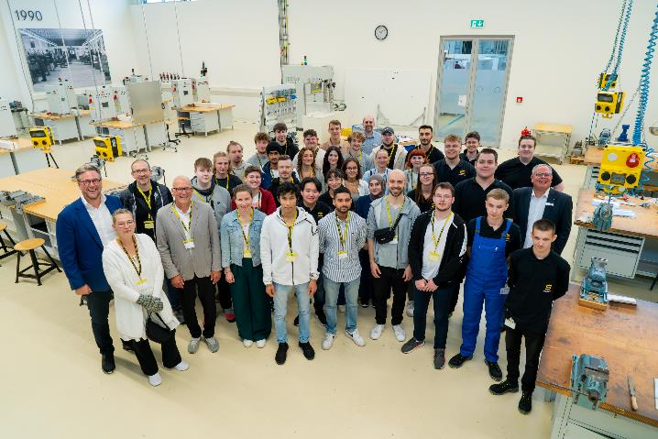

Bildzeile: Gegenseitiger Schulterblick auf Augenhöhe – für die Azubis einer Bremer Digitalagentur gab es einen Einblick in die Ausbildung bei HARTING.
Foto: HARTING

Über HARTING:
Die HARTING Technologiegruppe ist ein weltweit führender Anbieter von industrieller Verbindungstechnik. Verteilt über den gesamten Globus engagieren sich rund 6.500 Mitarbeitende in 44 Vertriebsgesellschaften, 14 Produktionsstätten und sechs Entwicklungsstandorten. HARTING Connectivity-Lösungen kommen zur Übertragung von „Daten, Signalen und Strom“ in zahlreichen Industriebranchen zum Einsatz. Unter anderem in der Transportation, der Elektromobilität, der Erneuerbaren Energiegewinnung, der Automatisierung und dem Maschinenbau. Das Familienunternehmen erwirtschaftete in 2021/22 einen Umsatz von 1.059 Mio. Euro.

Kontakt:
HARTING Stiftung & Co. KG
Detlef Sieverdingbeck
Zentralbereichsleiter
Corporate Communication & Branding

Marienwerderstr. 3
32339 Espelkamp

Tel.: 05772 47-244
Detlef.Sieverdingbeck@HARTING.com

Kontakt:
HARTING Stiftung & Co. KG
Tara-Luise Winkelmann
Professional Corporate Communication
Corporate Communication & Branding

Marienwerderstr. 3
32339 Espelkamp – Germany
Tel.: +49 5772 47-9447
E-Mail: TaraLuise.Winkelmann@HARTING.com
Weitere Informationen: http://www.HARTING.com

